11.05.2020
Практикум по теме «Определение обратной функции. Достаточное условие обратимости функции»

1. Сформулируйте достаточное условие обратимости функции.
2. Среди функций, графики которых изображены на рисунке укажите те, которые являются обратимыми.
3. Сформулируйте алгоритм составления функции, обратной данной.
4. Существуют ли функции, обратные данным? В случае положительного ответа, найдите их:
а) $y=x^{3}$; b) $y=\frac{1}{x}$; c) $y=5x+6$.
5. Являются ли функции, графики которых изображены на рисунке, взаимно обратными (рис. 6)? Ответ обоснуйте.
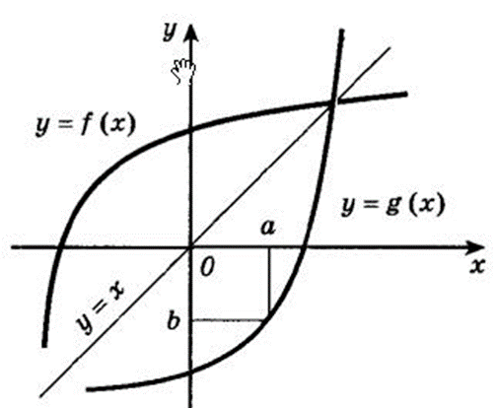
Рис. 6

Закрепление изученного материала (решение задач).
Закрепление изученного материала состоит из двух этапов:
- индивидуальная самостоятельная работа учащихся;
- подведение итогов индивидуальной работы.
На первом этапе учащимся предлагаются карточки с заданиями, которые они выполняют самостоятельно.
Задание 1.
Является ли функции обратимыми на всей области определения? Если да, то найдите обратную к ней.
a) $y=x^{5}$; b) $f\left(x\right)={(x-3)}^{2}$; c) $y=\frac{2}{x+3}$.
Задание 2.
Являются ли взаимно обратными функции:
а) $f\left(x\right)=\frac{7}{3}x+\frac{3}{7} и g\left(x\right)=\frac{3}{7}x+\frac{7}{3}$ ;
b) $f\left(x\right)=2x+3 и g\left(x\right)=0,5x-1,5$.
Задание 3.
Рассмотрите функцию $y=x^{2}-2$ на каждом из указанных промежутков, если на этом промежутке функция обратима, то задайте обратную ей аналитически, укажите область определения и область значений:
a) R; b) [1;2); c) (-1; 5]; d) [-2;0].
Задание 4.
Докажите, что функция $g\left(x\right)=x^{2}-6x+10$ необратима. Найдите функцию обратную ей на промежутке $\left[3; +\left.∞\right)\right.$ и постройте ее график.
Задание 5.
Постройте график функции и определите, существует ли для нее обратная функция. Если да, то на том же чертеже постройте график обратной функции и задайте ее аналитически:
a) $y=3x+\left|x\right|$; b) $y=x^{2}+2\left|x\right|$.
На этапе подведение итогов индивидуальной работы учащихся проверка задач осуществляется только с фиксированием промежуточных результатов. Задачи, вызвавшие больше всего затруднений, рассматриваются на доске либо с раскрытием поиска решений, либо с записью всего решения.

15.05.2020
Тема урока: МНОГОГРАННИКИ. ПРАВИЛЬНЫЕ МНОГОГРАННИКИ.
Выполнить конспект урока
Определение. Многогранник- это тело, поверхность которого состоит из конечного числа плоских многоугольников.
Определение. Многогранник называется правильным, если все его грани - равные правильные многоугольники, а все многогранные углы имеют одинаковое число граней. Все ребра правильного многогранника - равные отрезки, все плоские углы правильного многогранника также равны.
Определение. Многогранник называется выпуклым, если он весь лежит по одну сторону от плоскости любой его грани.
Определение. Отрезок, соединяющий две вершины многогранника, не принадлежащие одной грани, называется диагональю многогранника.
Определение. Выпуклый многогранник называется правильным, если:
1) все его грани – равные правильные многоугольники;
2) в каждой вершине сходится одинаковое количество граней;
3) все его двугранные углы равны.
Следствия. В правильном многограннике равны:
а) все ребра;
б) все плоские и многогранные углы и в каждой вершине сходится одинаковое количество ребер.
Существует всего пять правильных многогранников:
Правильный тетраэдр | Правильный октаэдр | Правильный икосаэдр | Куб (гексаэдр) | Правильный додекаэдр
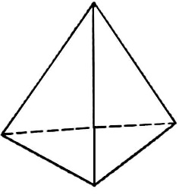 | 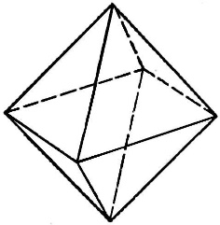 | 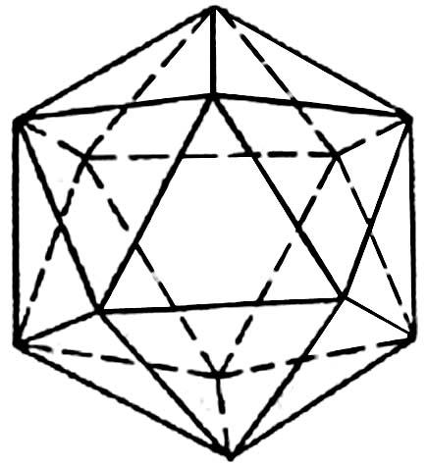 | 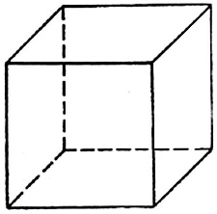 | 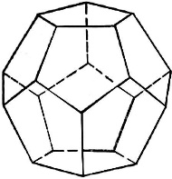
Составлен из четырёх равносторонних треугольников | Составлен из восьми равносторонних треугольников. | Составлен из двадцати равносторонних треугольников | Составлен из шести квадратов | Составлен из двенадцати правильных пятиугольников

Следствие. Выпуклых многогранников, у которых в каждой грани больше пяти ребер или в каждой вершине сходится более пяти ребер не существует.

Теорема Эйлера: Сумма числа граней и вершин любого многогранника равна числу рёбер, увеличенному на 2. Г + В = Р + 2
Число граней плюс число вершин минус число рёбер в любом многограннике равно 2. Г + В - Р = 2
Правильный многогранник | Число
 | граней | вершин | рёбер
Тетраэдр | 4 | 4 | 6
Куб | 6 | 8 | 12
Октаэдр | 8 | 6 | 12
Додекаэдр | 12 | 20 | 30
Икосаэдр | 20 | 12 | 30

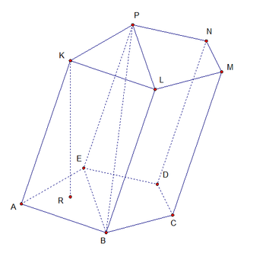
ПРИЗМА

Определение. Призмой называется многогранник, который состоит из двух плоских многоугольников, лежащих в разных плоскостях и совмещаемых параллельным переносом, и всех отрезков, соединяющих соответствующие точки многоугольников.

Основания ABCDE, KLMNP
Боковые грани Все грани, кроме оснований. ABLK, BCML, CDNM, DEPN, EAKP
Боковые ребра AK, BL, CM, DN, EP
Высота KR
Диагональ BP
Диагональное сечение EBLP

- основания призмы равны.
- у призмы основания лежат в параллельных плоскостях.
- у призмы боковые ребра параллельны и равны.
Определение. Призма называется прямой, если ее боковые ребра перпендикулярны основаниям. В противном случае призма называется наклонной.
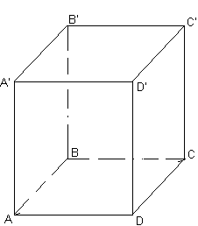
Определение. Прямая призма называется правильной, если ее основания являются правильными многоугольниками.

- Основания правильной призмы являются правильными многоугольниками.
- Боковые грани правильной призмы являются равными прямоугольниками.
- Боковые ребра правильной призмы равны.
- Правильная призма является прямой.

Параллелепипед

ПРЯМОЙ НАКЛОННЫЙ
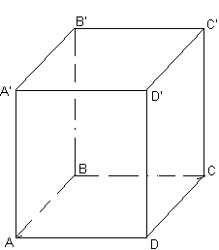
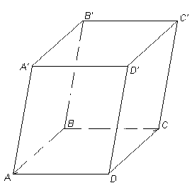

Определение. Если основание призмы есть параллелограмм, то она называется параллелепипедом. У параллелепипеда все грани - параллелограммы.

Грани параллелепипеда, не имеющие общих вершин, называются противоположными.
Теорема 1. У параллелепипеда противолежащие грани параллельны и равны.
AA`BB`=DD`CC`, AA`BB`|| DD`CC`

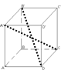
Теорема 2. Диагонали параллелепипеда пересекаются в одной точке и точкой пересечения делятся пополам.

A`O = OC, B`O = OD

Определение. Прямой параллелепипед, у которого основанием является прямоугольник, называется прямоугольным параллелепипедом. У прямоугольного параллелепипеда все грани- прямоугольники.

Прямоугольный параллелепипед, у которого все ребра равны, называется кубом.
Длина непараллельных ребер прямоугольного параллелепипеда называются его линейными размерами или измерениями. У прямоугольного параллелепипеда их три: длина, ширина, высота.
Центр симметрии прямоугольного параллелепипеда - точка пересечения его диагоналей.
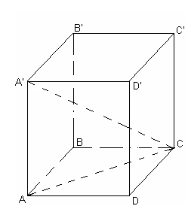
Теорема 3. В прямоугольном параллелепипеде квадрат диагонали равен сумме квадратов трех его измерений.

А`С²= А`А² + АД² +ДС².

16.05.2020
Решение задач на тему «Призма. Параллелепипед.»
Урок сопровождается презентацией.
Проводится с использованием приложения zoom/
Задача № 1. Основанием прямой четырехугольной призмы является ромб с диагоналями 1,6 дм и 3 дм, боковое ребро призмы равно 10 дм. Найдите площадь боковой и полной поверхности призмы.

Решение:
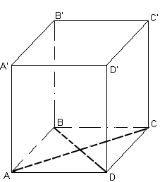
Используя свойство – диагонали ромба взаимно перпендикулярны и точкой пересечения делятся пополам, найдем сторону .
OD=0,8 дм, OC=1,5 дм
Рассмотрим ∆СОD- прямоугольный.
CD=
CD= дм
AB=BC=CD=AD=1,7 дм
S=4∙ (1,7∙10)=68 дм².

Ответ: 68 дм²

Задача № 2. Ребро куба равно а. заполните таблицу, используя формулы:
Диагональ грани:d= a√2
Диагональ куба: D= a√3
Периметр основания: P= 4a
Площадь грани: S=a²
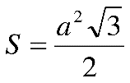
Площадь диагонального сечения: Q= a²√2
Площадь поверхности куба: S= 6a²
Периметр и площадь сечения, проходящего через концы трех ребер, выходящих из одной вершины: P= 3a√2 ,

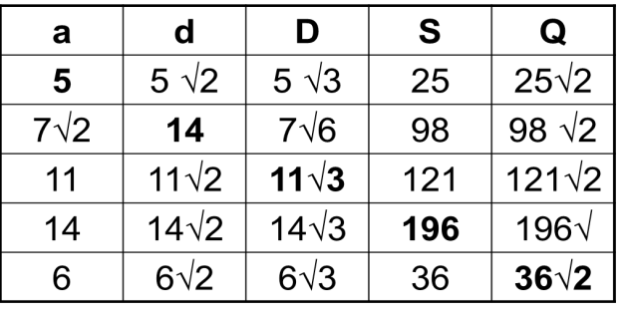
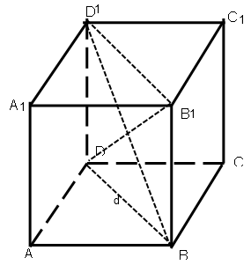

Задача № 3. Сторона основания правильной треугольной призмы равна 8 см, боковое ребро - 6 см. Найдите Sсеч, проходящего через сторону верхнего основания и противолежащую вершину нижнего основания.
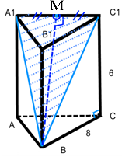
Решение:
Треугольник A₁B ₁C₁ - равнобедренный(A₁ B=C₁B как диагональ равных граней)
1)Рассмотрим треугольник BCC₁– прямоугольный
BC₁ ² =BС² +CC₁ ²
BC₁= =10 см
2) Рассмотрим треугольник BMC₁– прямоугольный
BC₁ ² = BM² ⁺ M C₁ ²
BM² = BC₁ ² -M C₁ ²
BM² =100-16=84
BM= =2 см
3) Sсеч = A₁C₁ *BM= ∙8∙2=8 см²

Ответ: 8 см²

